Выступление на августовскую конференцию учителей 2023 г. по теме:
«Экологический клуб- как эффективная форма внеурочной деятельности»
В процессе своего эволюционного развития человек привык рассматривать природу как источник материального благополучия. Сформировавшееся потребительское отношение к окружающей среде привело ее к глобальным изменениям, поставивших человечество на грань выживания. Это сокращение ресурсов питьевой воды, эрозия почв, запыленность воздуха, нехватка продовольствия. Несмотря на эти жизненно необходимые источники значительная часть населения, в силу недостаточной информированности или невежества, до сих пор не осознало степени разрушительных процессов в природе, вне которой оно не может существовать. Сложившееся положение ставит человечество перед необходимостью поиска новых направлений, обеспечивающих формирование экологического мировоззрения как основы для установления рациональных отношений с природой.
Существует достаточно много результатов анкетирования, педагогического эксперимента, исследования, которые являются внушительными показателями, что существующая система экологического образования в общеобразовательных учебных заведения не решает задач экологического просвещения, так как направлена на теоретическую подготовку, не обеспечивающую готовность школьников к экологической практической деятельности. Следовательно, необходимо находить активные нестандартные формы и методы для формирования личной позиции каждого ребенка по вопросам взаимоотношения с природой, готовности его к практической и трудовой природоохранной деятельности.
Чтобы создать условия для обучения экологической грамотности подрастающего поколения в школе, в 2012 году был создан детский экологический клуб «ДЭК ЭКОКАЛАМБУР», который объединил школьников с пятого по одиннадцатый класс и еще взрослую аудиторию, которую мы называем друзья «Экокаламбура» - это наши жители Алзамая: любители-фотографы, поэты, работники лесничества, охотники.
В начале мы сформировали команду из идейных творческих людей, которым близка тема защиты природы.
Поставили основную цель:
объединение разновозрастной аудитории детей и взрослых, проявляющих интерес к биологии и экологии для усиления природоохранной деятельности на своей территории.
Составили программу кружка «Клуб детский экокаламбур», которая базируется на системе биолого-экологической и природоохранной подготовки учащихся.
Выработали основные принципы работы клуба.
- Принцип добровольности (в клуб записываются по желанию).
- Принцип доступности (на занятия и мероприятия клуба могут приходить все желающие).
- Принцип самостоятельности (инициатива должна исходить от детей: от идеи, начала подбора материала, его корректировки и самого выступления).
- Принцип сотрудничества.(оказываем помощь друг другу во всех добрых начинаниях)
- Принцип полезности (каждый должен сделать что-то полезное в ходе заседания, мероприятия, фестиваля, субботника).
- Принцип разнообразия (не должно быть повторений: ни материала, ни мероприятий, ни практикума)
- Принцип результативности (проанализировать свою работу, исправить ошибки и недочеты).
Отличительными особенностями клуба «Детский экокаламбур» (ДЭК) являются:
- Формирование экологического сознания на основе изучения экологических дат в России и в мире.
Например, 3 сентября-День Байкала проводится викторина; 12 октября- Всемирный день водорослей организуется фото-выставка и экскурсия по ней; 12 ноября- Синичкин день, на этом осеннем заседании идет изготовление кормушек для зимующих птиц; 10 мая -Всемирный день кактуса, интеллектуальная игра.
- Ориентация на практическую направленность (на каждом заседании организация мастер-класса согласно тематике: изготовление экологических закладок для начальной школы, пересадка растений, посадка деревьев и кустарников- заложена «Аллея Памяти», посвященная ветеранам войны и др.)
- Исключение повторов и репетиций, именно это срабатывает на интерес и создает предпосылки для его поддержания. (у каждого ведущего конкретное задание, о котором никто не знает)
- Тематическая импровизация в ходе занятий или заседаний, что создает новизну и неповторимость моментов при обсуждении, дополнении материала.
- Общение с живыми животными. Ребята всегда охотно приносят и рассказывают о своих питомцах- это котята, хомяки, мадагаскарские тараканы, рыбки, улитки ахатины.
- Ненавязчивое приобщение детей к разным жанрам искусства: живописи, музыке и литературе. При проведении занятия или мероприятия всегда подобрана музыка, репродукции картин, фото.
В течение года формируются команды для участия в разных конкурсах, фестивалях, слетах, акциях, олимпиадах. Работы очень много и невозможно все охватить, поэтому, в настоящее время мы остановились на нескольких направлениях, которые востребованы у самих ребят и необходимы для участия в разных экологических соревнованиях и делах. Это:
1. «Экологический календарь».
2. «Школа следопыта»
3. «Азбука природы»
4. «Орнитология +птицы Алзамая»
В начале года ребята определяют, в какой роли хотели бы участвовать
- Сценаристы-дублеры, как правило, это старшеклассники, которые состоят в клубе несколько лет.
- Оформители-это ребята среднего звена, заинтересованные лица.
- Добровольцы, ребята, которые ответственно выполняют поручения.
- Слушатели- это учащиеся начальной школы и 5 класс.

В соответствии с возрастными особенностями определяется не только содержание занятий, но и их формы. Например, для младших школьников проводятся мастер-классы, квест-игры, экскурсии в «экологические даты», например, «День синего кита», «День байкальской нерпы». Для среднего звена проходят месячные курсы: «Школа следопыта», для старших школьников – обзорные лекции, оформление выставок, например, «Международный день белого медведя»; «По следам красной книги»; ролевые и деловые игры и конечно, «экологические заседания», экологические субботники, посадка саженцев.
Показателями успешности работы клуба являются ежегодный выбор и защита проектов по экологии; победы и достижения на муниципальных и региональных конкурсах, определение выпускников в профессиональном плане.

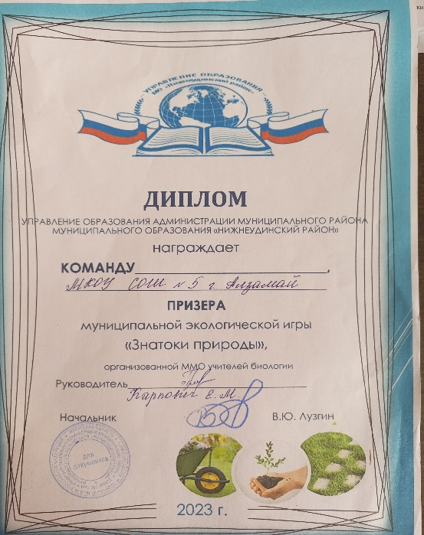 | 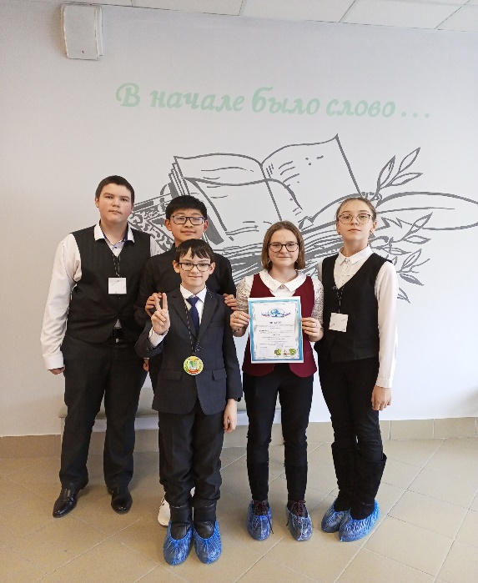 | 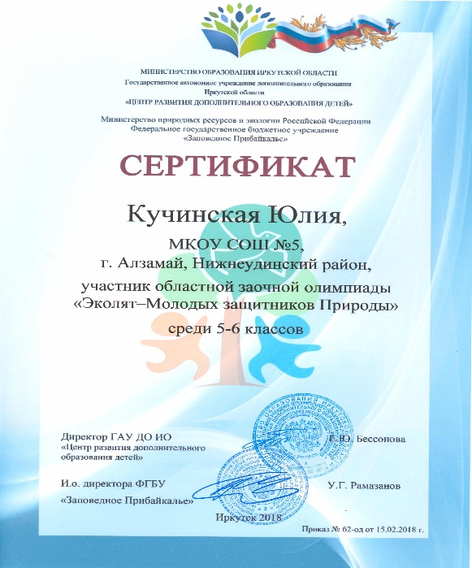
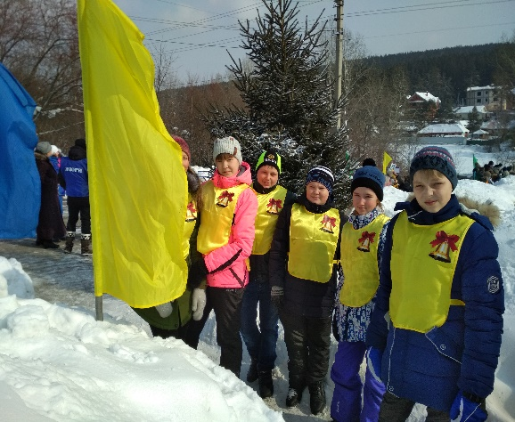 | 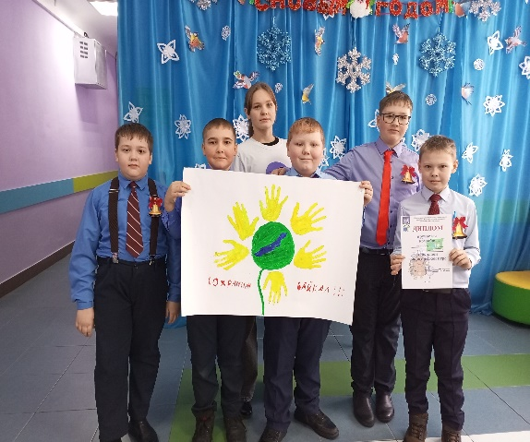 | 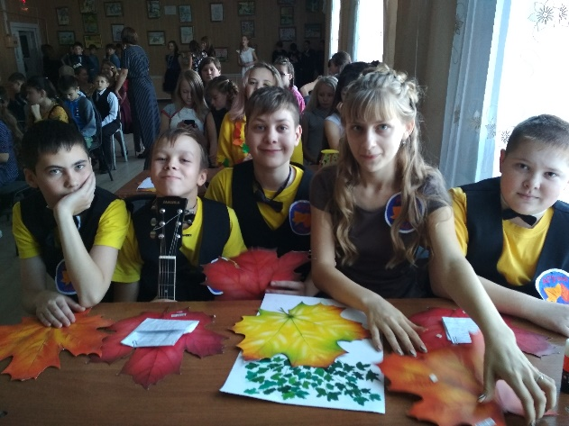
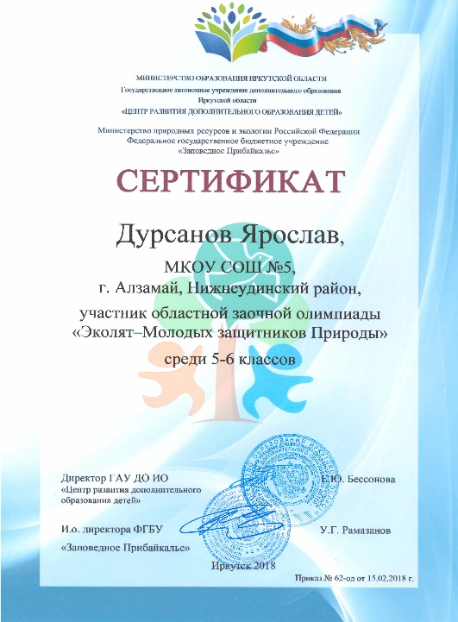 | 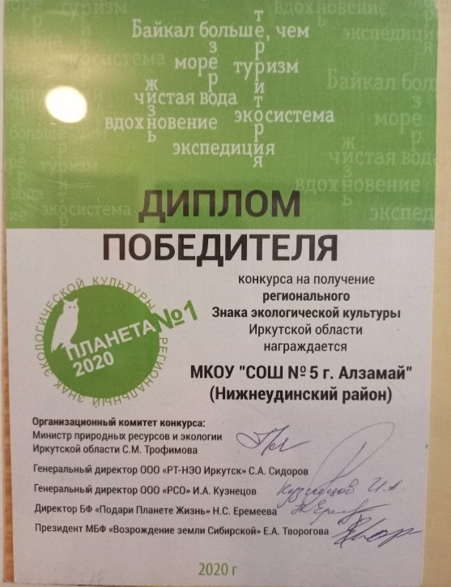 | 